Login

Menu utama

* Menu Master
  + Tabel barang

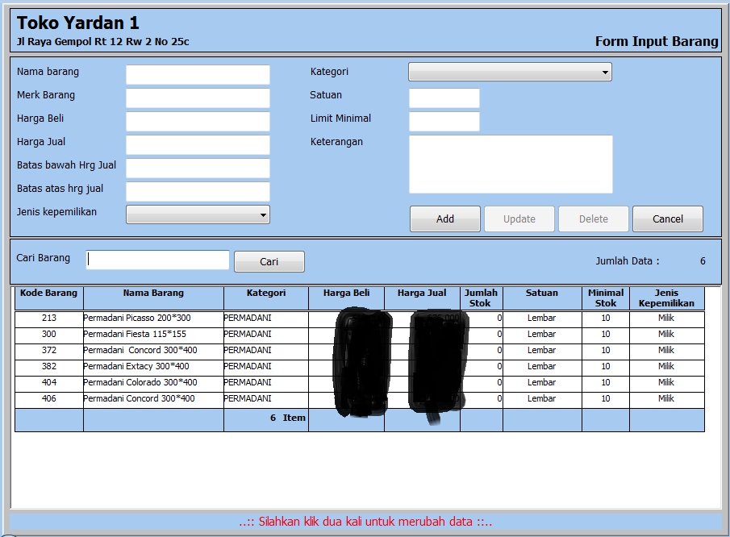

Tabel barang adalah tabel yg berisikan data barang yang dipunyai oleh toko, didalam tabel barang ada beberapa data contoh nama barang, jumlah barang, harga jual, harga beli , kode barang, dll.

Adapun cara menggunakan form input tabel barang ini adalah sebagai berikut

* Masukan nama barang diusahakan sedetail mungkin agar bisa memisahkan nama barang yg sejenis.
* Masukan merk barang
* Masukan harga beli
* Masukan harga jual
* Masukan harga batas bawah penjualan, yaitu harga jual paling bawah suatu barang
* Masukan harga batas atas penjualan, yaitu harga jual paling tinggi suatu barang
* Pilih jenis kepemilikan barang, ini berguna untuk menidentifikasi mana barang hak milik, dan mana barang titipan atau konsinyiasi
* Pilih kategori barang tersebut, ini berguna untuk memilah barang yg kategorisejenis
* Masukan satuan barang, missal : lembar, kg, butir, dll
* Masukan limit minimal, ini berguna untuk memberikan peringatan bagi si owner atau pengawas jika jumlah barang lebih kecil dari limit minimal maka barang tersebut sudah harus ditambah.

Lalu silahkan untuk menekan tombol Add.

Untuk merubah data barang, silahkan klik 2 kali di baris yg mau di ubah, setelah data tampil, silahkan ubah datanya dan jangan lupa tekan tombol UPDATE, atau jika mau mendelete data tersebut klik 2 kali data yang mau di hapus lalu klik delete.

* + Tabel customer
* 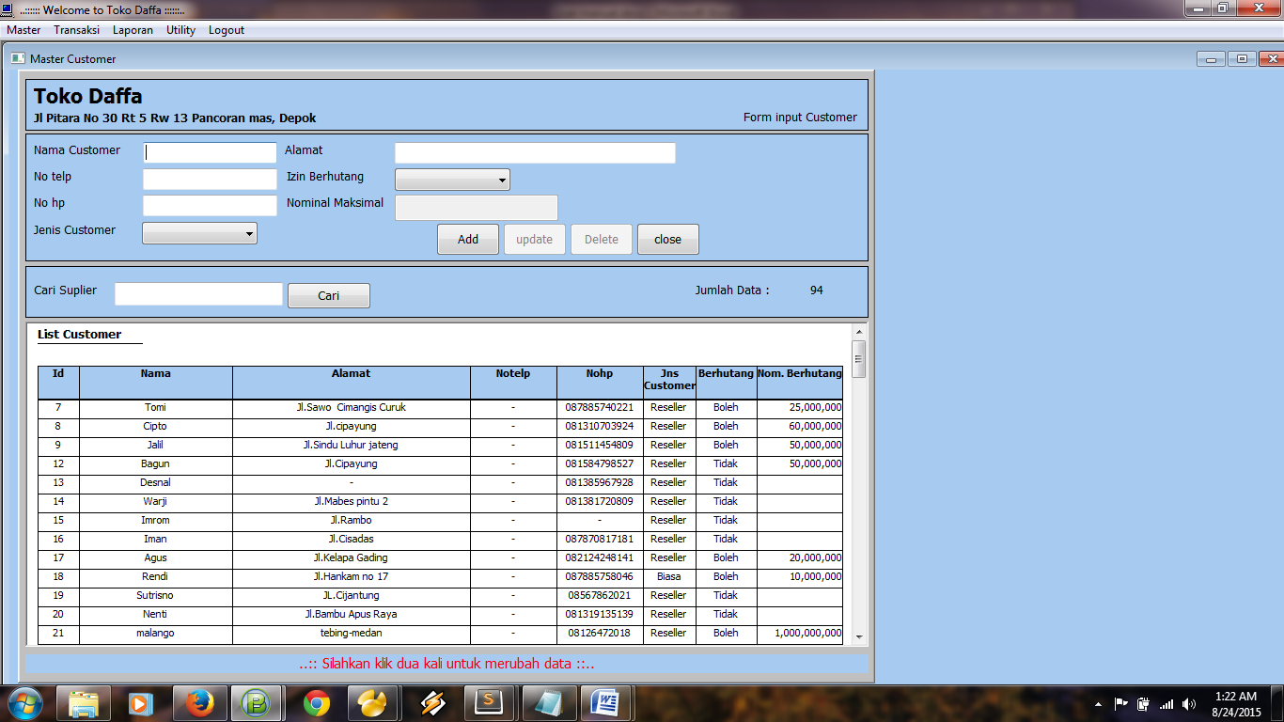
  + Table supplier
* 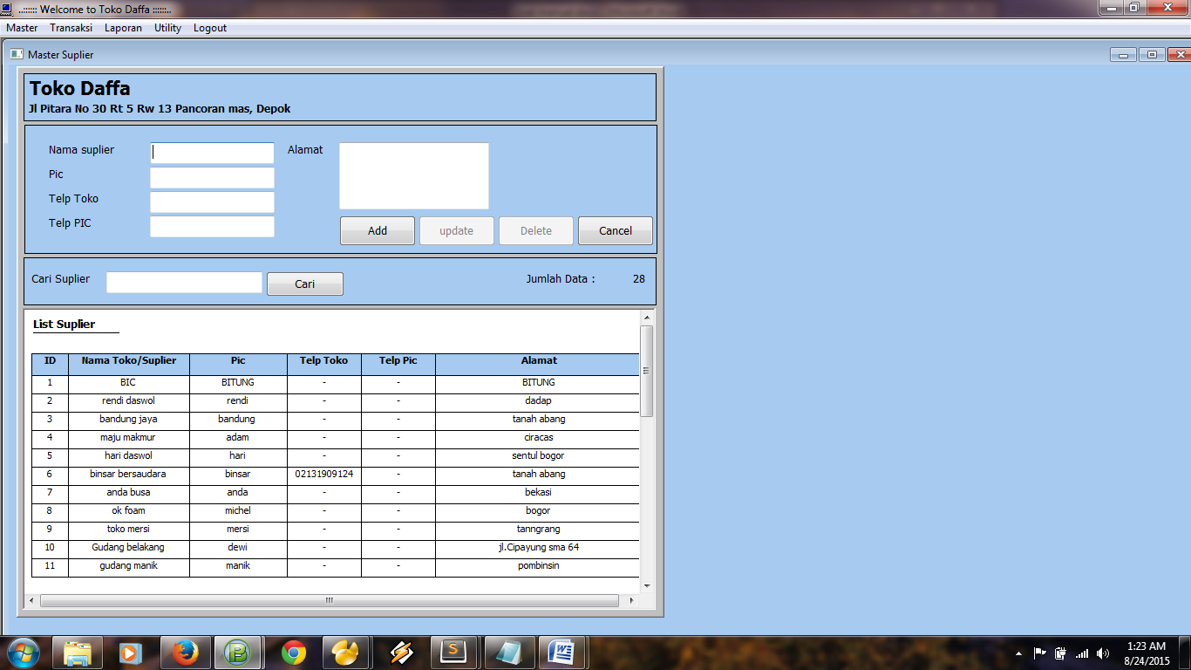
  + Tabel kategori
* 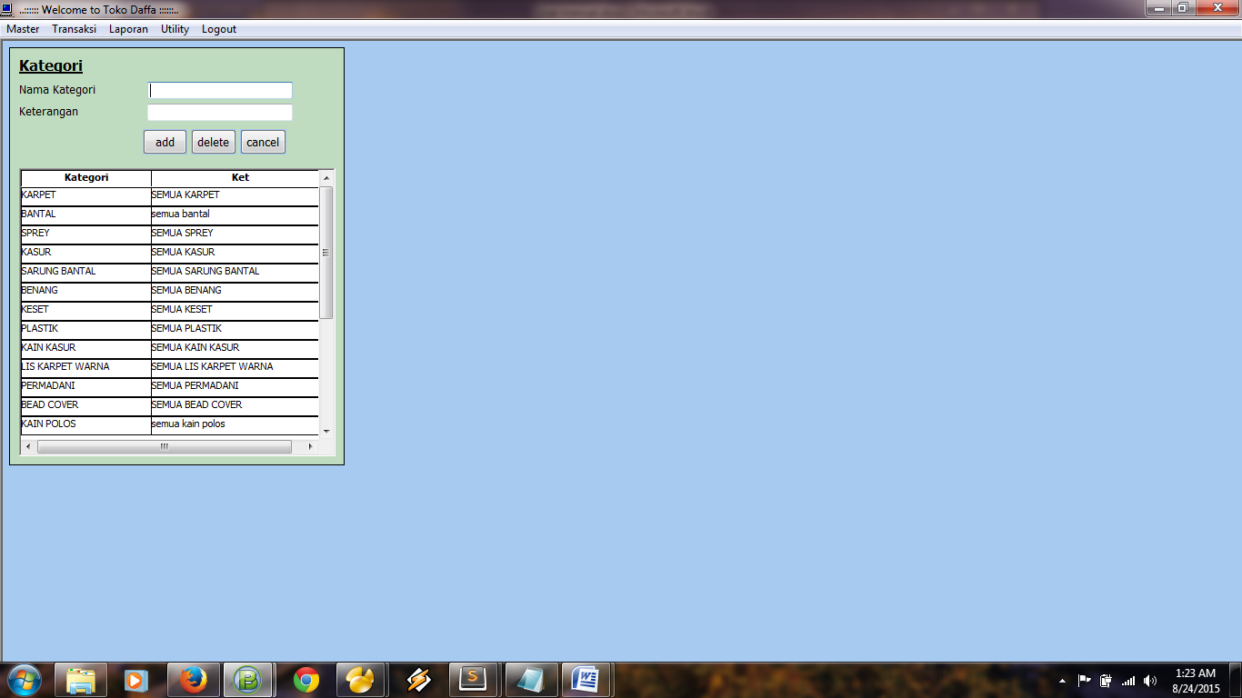
* Menu Transaksi
  + Penjualan
* 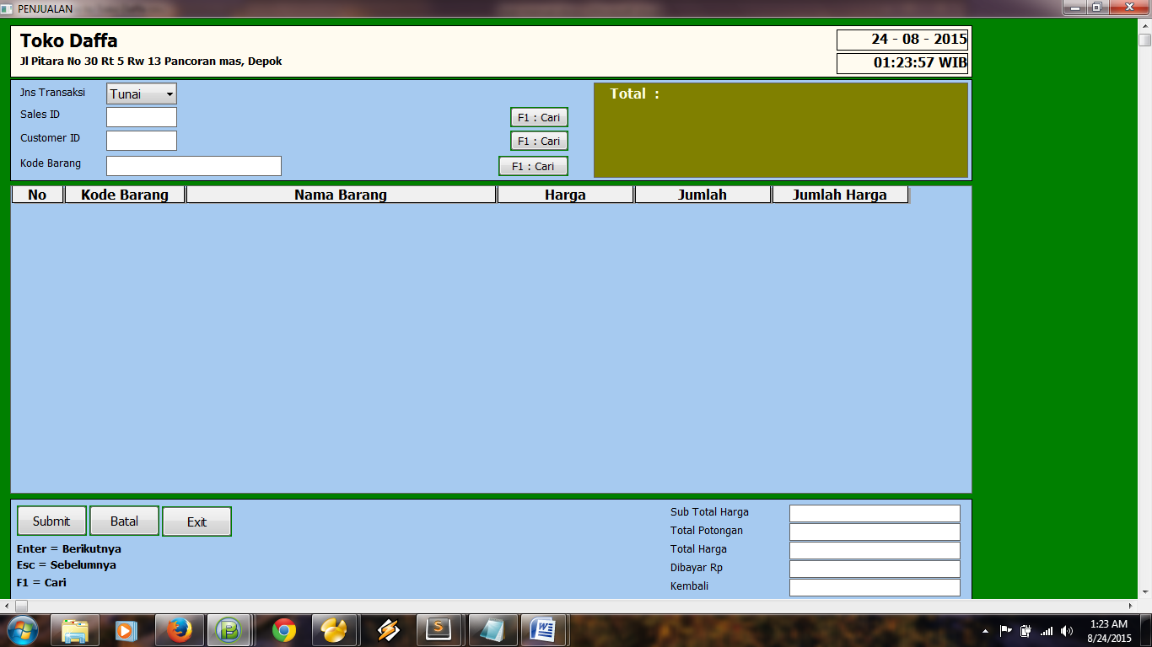
  + Pembelian
* 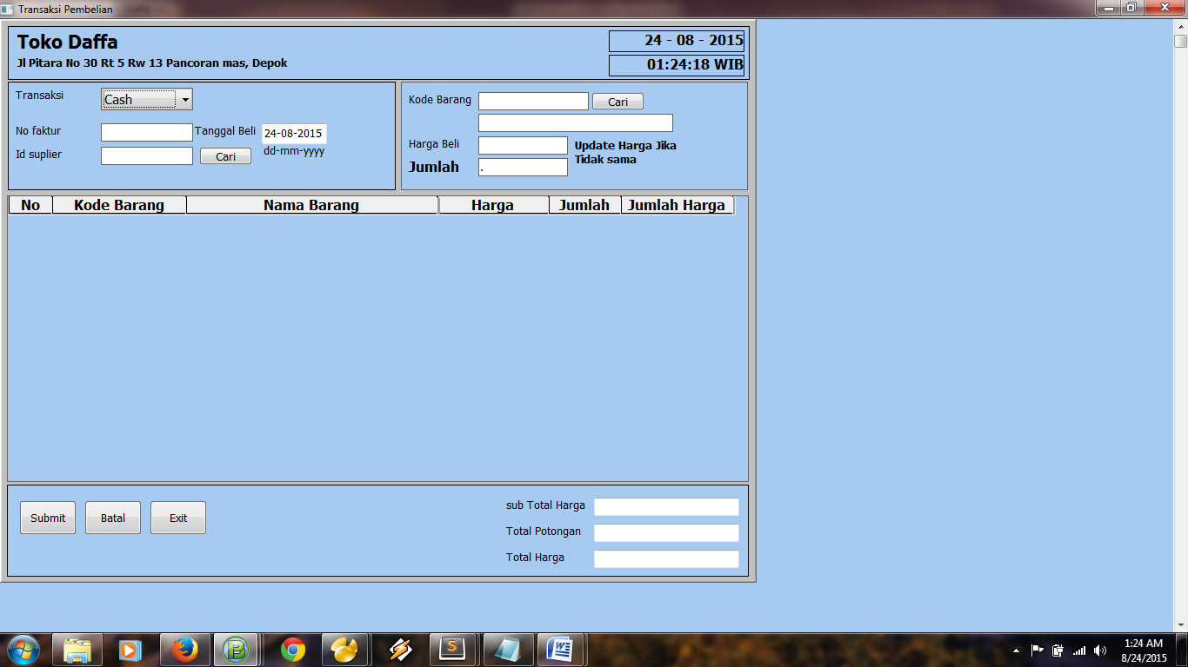
  + Retur penjualan
* 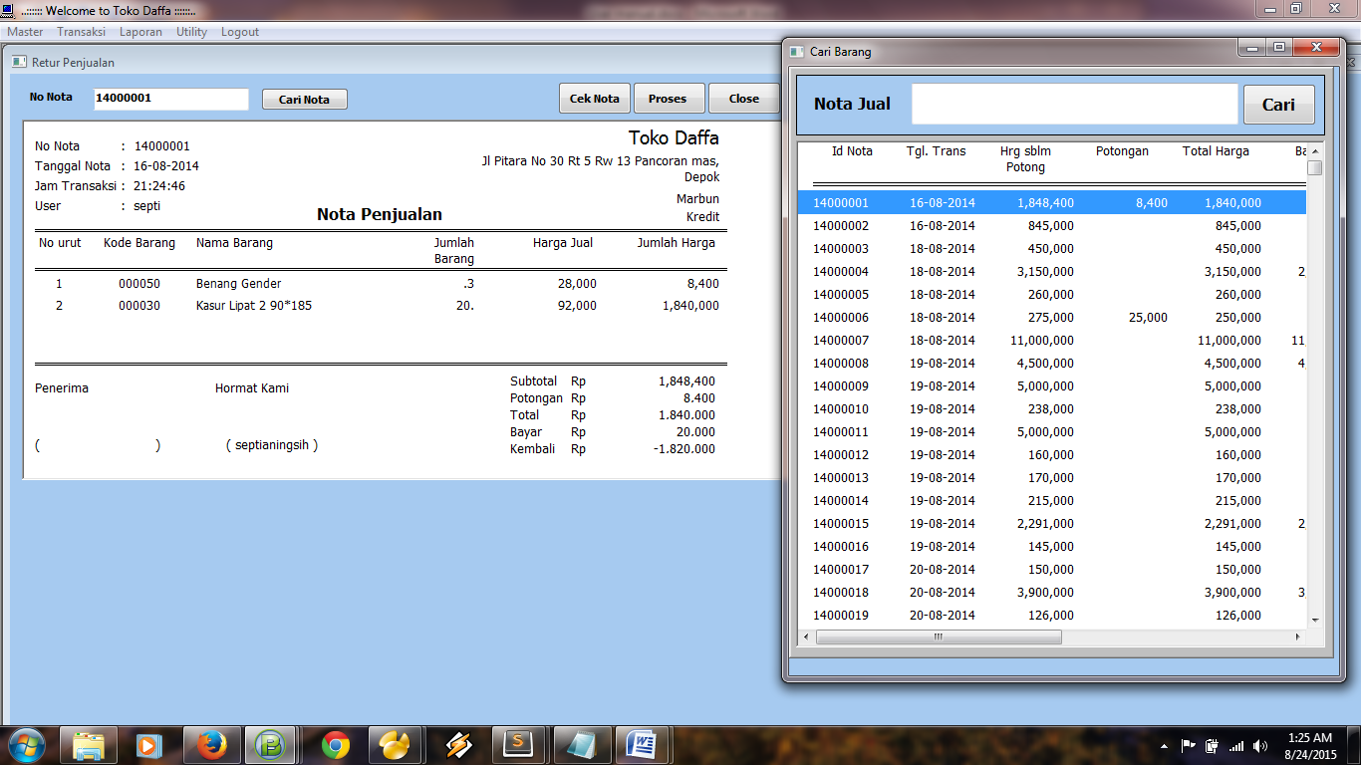
  + Retur pembelian
  + Pembayaran hutang
  + Pembayaran piutang
* Menu Laporan
  + Laporan stok
  + Laporan penjualan
  + Laporan pembelian
  + Laporan hutang piutang
  + Laporan monitoring penjualan ke customer
  + Lporan monitoring pembelian ke suplier
  + Laporan keuntungan
* Menu Utility
  + Ganti password
  + Setting printer
  + Koreksi jumlah barang

Cara Transaksi Penjualan

Login Menggunakan user Kasir

Masuk menu **Transaksi** dan klik **Penjualan**

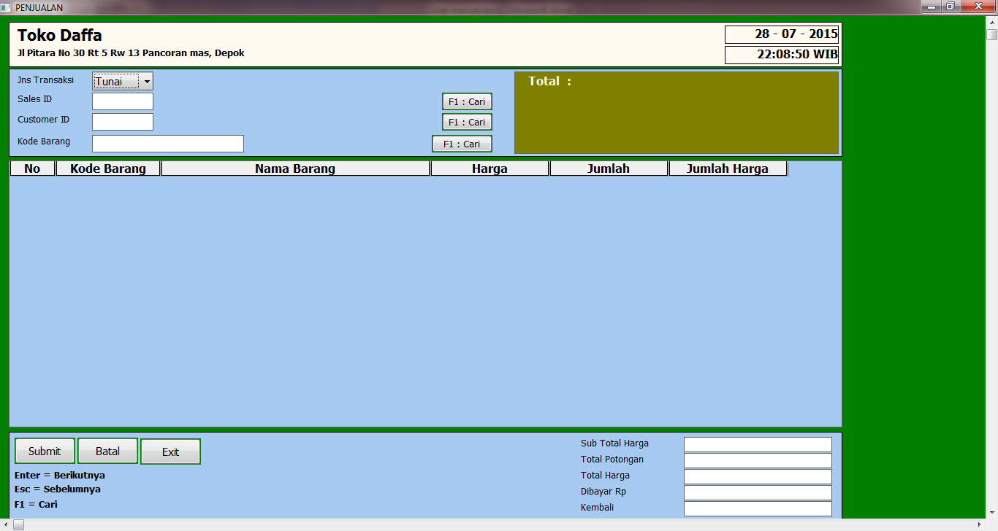

Penjualan TUNAI

Pilih jenis transaksi “Tunai”, isi sales ID jika menggunakan Marketing, isi customer Id jika akan melihat pembelian yang dilakukan oleh customer tersebut dalam kurun waktu tertentu, isi kode barang yang akan di beli untuk field tersebut gunakan tombol F1 jika ingin mencari di database.

Untuk sales ID dan Customer ID boleh kosong. Masukan barang sesuai pesanan.

Jika sudah input barang, silahkan tekan ‘ENTER’ dan secara otomatis akan muncul dialog berikut

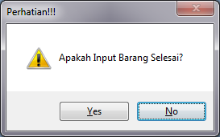

Tekan YES jika sudah selesai . masukan total potongan jika ada atau tekan ENTER untuk meneruskan. Masukan jumlah pembayaran dan tekan ENTER, maka akan muncul

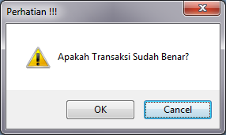

Tekan OK jika sudah benar,

Maka nota akan tercetak.

Fitur :

* Dengan adanya batas atas dan batas bawah harga bisa lebih dinamis
* Bagi reseller yg sudah terdaftar bisa langsung otomatis mendapatkan harga bawah.
* Bisa membedakan antara barang milik sendiri dan barang titipan
* Bisa memberikan peringatan lebih awal jika barang sudah tinggal sedikit (sekarat)